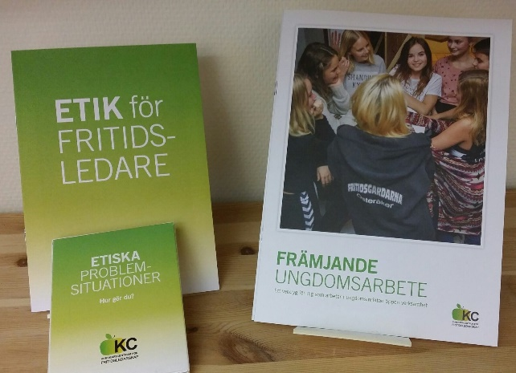

BESTÄLLNING
Härmed beställes:
…….st Etikpaket (En kortlek +en folder)
a´ 100:- styck
…… st Etikfoldrar á 10:- styck
……. st foldrar Främjande ungdomsarbete a 60:-styck
OBS! Det tillkommer moms och porto på alla beställningar
Beställarens namn ……………………………………………………………………………
Postadress (dit de ska skickas)………………………………………………………………
……………………………………………………………………………………………………………….
...................................................................................................................
E-adress: ………………………………………………………………………..

Fakturaadress (om annat än ovan) :
...................................................................................................................
……………………………………………………………………………………………………………….
………………………………………………………………………………………………………………
Du kan också skicka eller maila beställningen till adressen nedan.

